2. ЛАБОРАТОРНЫЕ РАБОТЫ
Лабораторная работа № 8
Цель работы: освоить работу с одномерными и двумерными массивами на языке Java.
Задание: решить задачу для одномерного массива (вариант 1) и задачу для матрицы с вводом из файла и выводом в окно (вариант 1).
Вариант | Часть | Содержание
1 | a | Сумма элементов после максимального в массиве X(N)
1 | b | Строки без нулей; максимум среди повторяющихся чисел

Этап создания консольного приложения (одномерный массив).
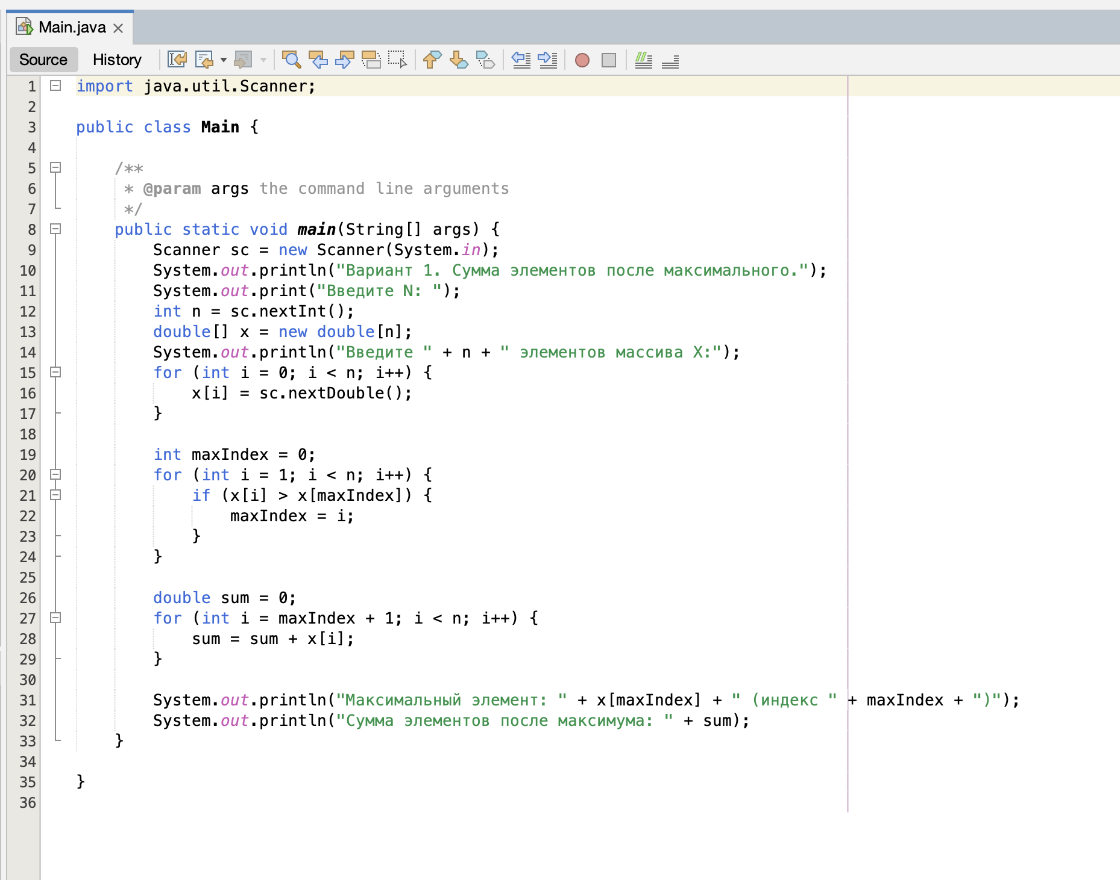
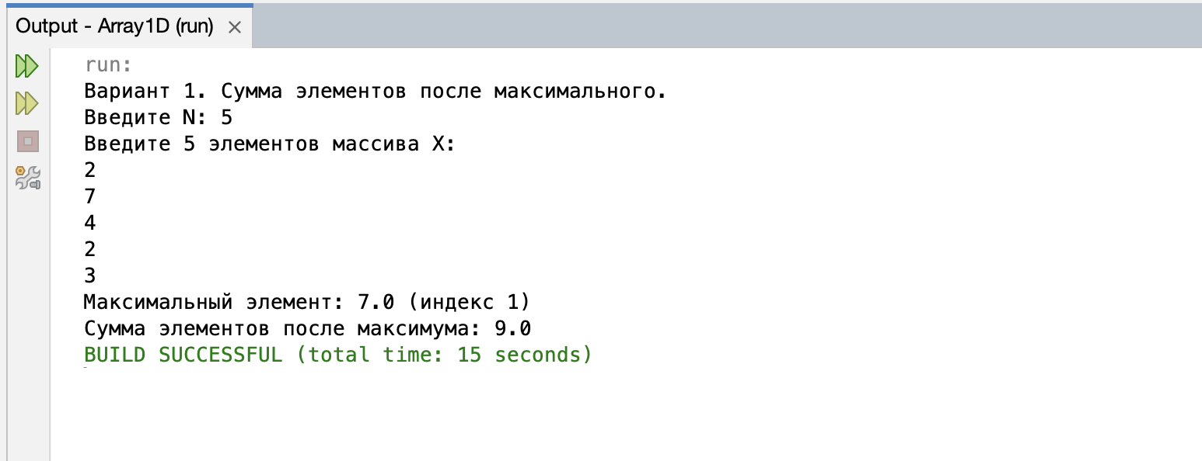
Этап создания оконного приложения (двумерный массив).
